**16.11.2022**

**8-А**

**Історія України**

**вч. Рзаєва Н.О.**

**Тема. Соціальна структура українського суспільства та економічне життя.**

**Мета:** дізнатися, якими були основні верстви тогочасного українського суспільства, порівняти становище непривілейованих і привілейованих груп населення; охарактеризувати особливості тогочасного економічного життя українських земель; розвивати в учнів уміння аналізувати та зіставляти історичні події та робити висновки; виховувати почуття патріотизму, інтерес і повагу до історичного минулого своєї держави.

**Пригадаймо!**

1) Що таке соціальна структура суспільства?

2) Якими були основні верстви населення українських земель у другій половині XIV—XV ст.?

3) Які верстви населення українських земель другої половини XIV—XV ст. були привілейованими, а які — ні? Чим відрізнялося їхнє становище?

**1.Опрацюйте опорний конспект:**

У першій половині XVI ст. соціальна структура українського суспільства мала становий характер.

**Робота з термінами та поняттями**

**Соціальні стани** — великі групи людей, що мають закріплені законом права та обов’язки, відрізняються своїм політичним становищем і наявністю привілеїв.

**Привілей** — пільга, право, надане володарем окремим особам, групам людей, станам.

**Шляхта** — привілейований панівний стан у Польщі, Литві, на українських та білоруських землях, які в XIV—XVIII ст. належали Великому князівству Литовському чи Речі Посполитій.

**Опрацюйте схему. Запишіть в зошит.**

**Становий поділ українського суспільства на початку XVI ст.**

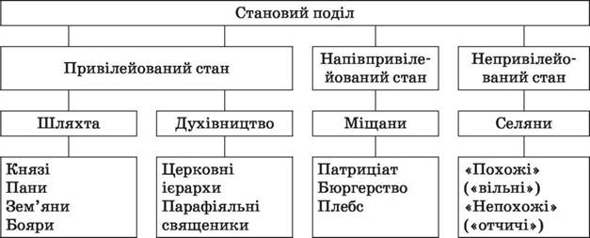

Основними станами в тогочасній Україні були шляхта, духівництво, міщани й селяни. За своїми правами стани поділялися на привілейовані, напівпривілейовані та непривілейовані.

Вершину панівного стану **— шляхти** — посідали нащадки удільних князів Рюриковичів і Гедиміновичів. Вони становили замкнену групу, до якої не можна було увійти завдяки заможності чи найвищим державним посадам. Князівські роди поділялися на «княжат головних», до яких належали Острозькі, Заславські, Сангушки, Чарторийські, Корецькі, Гольшанські-Дубровицькі, та «княжат-повітовників». Перші не підлягали дії місцевої адміністрації, мали право входити до великокнязівської ради й виступати у військові походи зі своїми загонами під родовими гербами. їм належали спадкові землеволодіння, де вони мали право судити своїх підданих, установлювати податки й повинності, надавати підлеглим землю за умови несення служби. Другі таких прав і привілеїв не мали, а їхні збройні загони виступали у складі повітового ополчення, підпорядкованого місцевій адміністрації.

До панів належала заможна шляхта, яка не мала князівських титулів, але вирізнялася давністю походження, спадковим землеволодінням і певними привілеями.

До середньої і дрібної шляхти належали **зем’яни й бояри**. Це була залежна від князів і панів верства, представники якої здобували шляхетство і право на володіння землею, відбуваючи військову (боярську) службу зі своїми загонами кіннотників або особисто.

1528 р. було проведено «попис земський» (перепис шляхти). Посилання на цей «попис» стало від цього часу доказом шляхетства. Водночас терміни «зем’янин» і «боярин» замінили на єдиний — «шляхтич». Ті, за ким шляхетство не було визнано, втратили права на привілеї і злилися із селянством.

Права і привілеї шляхти були закріплені прийняттям збірок законів — Литовських статутів. Перший Литовський статут 1529 р. узаконив поділ шляхетства на шляхту, яка отримувала землі за службу, і **магнатів** — князів і панів, що володіли містами, містечками і величезними землями за спадковим правом, підпорядковувалися лише великому князеві й мали власні військові загони. Другий Литовський статут 1566 р. збільшив обсяг прав службової шляхти, зрівнявши її з магнатами. Шляхта отримала можливість брати участь в управлінні державою завдяки участі в роботі повітових сеймиків (місцевих станово-представницьких органів) і Великому вальному (загальному) сеймі.

Привілейованим станом українського суспільства було **духівництво,** що становило майже десяту частину всього населення. Духівництво не підлягало дії світського суду, у разі потреби його справи розглядалися у спеціальному суді єпископа. Воно поділялося на вищих церковних ієрархів (митрополит, єпископи, архієпископи та ін.), які обіймали свої посади лише за дозволом великих князів литовських і польських королів, та нижче парафіяльне духівництво. Становище нижчого духівництва було залежним від шляхти і магнатів, на землях яких розташовувалися їхні парафії.

До напівпривілейованого стану належало **міщанство,** що мало привілеї на міське самоврядування, окремий становий суд, заняття ремеслами й торгівлею. Проте міщани були також зобов’язані сплачувати податки, виконувати повинності на користь приватних власників міст або держави.

Найзаможнішою частиною населення міст був **патриціат,** що складався з найбагатших купців, лихварів і ремісників. До бюргерства, або середньої за рівнем заможності частини міщанства, належали цехові майстри і більшість купецтва. Основою соціальної піраміди міського населення був плебс, який складався з дрібних ремісників і торговців.

Переважну більшість населення українських земель (близько 80 %) складало **селянство**, що було непривілейованим станом. За своїм правовим становищем воно поділялося на «похожих» (або «вільних») селян і«непохожих» (або «отчичів»). Правом безперешкодного переходу від одного землевласника до іншого користувалися лише останні. «Непохожі» селяни примусово й безоплатно працювали в господарстві пана.

**Розвиток сільського господарства. Фільваркове господарство.**

Основою сільського господарства на українських землях було землеробство. Рівень його розвитку в різних місцевостях був неоднаковим. На Галичині, Волині, Поділлі та в центральних районах Київщини переважала трипільна система землеробства, а на Поліссі, півдні Київщини і Переяславщині зберігалися менш продуктивні двопільна й перелогова системи. Поступово набувають поширення більш досконалі знаряддя праці. Поряд із сохою стали використовувати плуг із залізним лемешем, у який запрягали волів. Трипільна система й плугова оранка здебільшого застосовувалися в господарствах магнатів і шляхти.

**Господарство на українських землях**

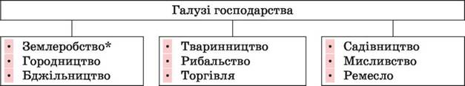

Крім землеробства, у цей період розвивалися тваринництво, городництво, садівництво і бджільництво. Не втрачали свого значення в господарському житті також рибальство й мисливство.

На українських землях у складі Великого князівства Литовського сільське господарство мало переважно натуральний характер. Сільськогосподарські продукти вироблялися в основному для власних потреб. Торгівля ними, особливо з іншими країнами, майже не велася.

Сільське господарство українських земель у складі Польського королівства поступово переорієнтовувалося на потреби європейського ринку, де зростав попит на продукцію промислів і сільського господарства. У Західній Європі в XVI ст. внаслідок Великих географічних відкриттів відбувалася «революція цін» (про неї ви дізнаєтесь зі всесвітньої історії). Вона практично не зачепила Центральну й Східну Європу, де ціни на продукти харчування були на порядок нижчими. Це сприяло збільшенню шляхтою виробництва зерна на продаж на українських землях, яка стала створювати фільварки, збільшувати панщину й відбирати землю в селян. Одночасно з цим зростала кількість «непохожих» селян.

**Робота з термінами та поняттями**

**Фільварок** — хутір, маєток, велике шляхетське господарство, орієнтоване на ринок. Був багатопрофільним господарством, у якому вся земля належала панові і який базувався на праці селян, що відробляли тяглову службу або панщину.

**Кріпацтво** — це система правових норм, які встановлювали залежність селянина від землевласника й право останнього володіти селянином-кріпаком як власністю.

**Магдебурзьке право** — німецьке міське право доби Середньовіччя, за яким міста звільнялися від управління й суду приватних власників або державних урядників та створювали власні органи міського самоврядування.

Поширенню фільваркової системи господарювання на українських землях у складі Великого князівства Литовського сприяло здійснення заходів за «Уставою на волоки» (1557 p.), підписаною польським королем і великим князем литовським Сиґізмундом II Августом. Згідно з документом, усі земельні володіння великого князя вимірювалися й ділилися на однакові ділянки **— волоки**. Найкращі орні землі відводилися під великокнязівські фільварки, решта розподілялася між селянами. За користування волокою тяглові селяни з усіма дорослими членами своєї родини повинні були відпрацьовувати два дні панщини у фільварку.

Волочна реформа зруйнувала давню форму користування землею сільською громадою й замінила її на подвірну. Збільшилися повинності селян, обмежилися їхні права переходу. Селян фактично позбавили права користуватися лісами, зменшили площу земель спільного користування (пасовиська, луки).

**У другій половині XVI ст**. волочна система землекористування була розповсюджена на землі шляхти і церкви. Фактично відбулось і прикріплення селян до землі й землевласника — **запроваджувалося кріпацтво.**

**Розвиток міст, ремесел і торгівлі.**

У XVI ст. на українських землях зростали й розвивалися міста. Найбільше міст було на західноукраїнських землях. На Східному Поділлі та Київщині їх було набагато менше через постійну загрозу татарських набігів. Найбільшим містом був Київ, де жило близько 6 тис. осіб. Великими й середніми містами (200—700 будинків) вважалися Брацлав, Кременець, Вінниця, Житомир, Луцьк, Острог, Львів тощо.

Чимало міст перебувало в залежності від магнатів і церкви. Існували також міста, підпорядковані польським королям і великому князеві литовському. Державна влада намагалася сприяти їхньому розвитку, оскільки міста сплачували великі податки й захищали від нападів татар. Наприкінці XV — на початку XVI ст. на українські землі стало поширюватися магдебурзьке право.

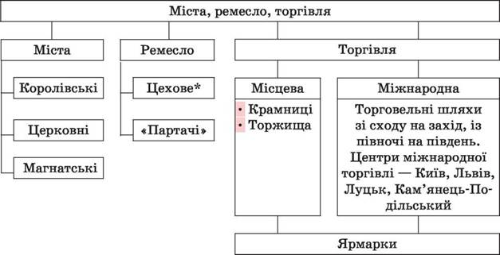

Міста були осередками ремесла й торгівлі. У середині XVI ст. налічувалося вже понад 130 різноманітних спеціальностей, із них близько 80 були безпосередньо ремісничими. Водночас більшість жителів міст також не припиняли займатися сільським господарством.

На українських землях у складі Польського королівства переважна більшість міських ремісників об’єднувалися в цехи. При цьому для православних міщан доступ до цехів ускладнювався. Позацехових ремісників, що не мали можливості вступити до цехів, називали «партачами» (від латин, «осторонь»). Цехи всіляко боролися з ними. В українських містах на території Великого князівства Литовського цехи були менш поширені.

У XVI ст. тривав подальший розвиток торгівлі. Основними формами торгівлі були ярмарки, що відбувалися кілька разів на рік у великих містах, торги, які проходили кілька разів на тиждень, і щоденна торгівля в міських крамницях. Купці в містах створювали об’єднання на зразок ремісничих цехів.

Активно розвивалася міжнародна торгівля. Через українські землі проходили торговельні шляхи, якими східні й московські товари, а також продукти місцевого виробництва везли до країн Центральної та Західної Європи. З українських земель на захід везли віск, мед, зерно, шкіру, худобу, солону рибу, сіль, деревину. Натомість завозилися одяг, ремісничі вироби, вина, залізо, папір, зброя, західноєвропейські тканини (атлас, оксамит, сукно, полотно) тощо. Центрами міжнародної торгівлі стали Київ, Львів, Луцьк, Кам’янець-Подільський.

**2.Перегляньте відео:** [**https://youtu.be/NkkR3cbRkOA**](https://youtu.be/NkkR3cbRkOA)

**3.Домашнє завдання: прочитати пар.2**

**Складіть таблицю «Становий поділ українського суспільства на початку XVI ст.».**

|  |  |
| --- | --- |
| **Стан** | **Правове становище** |
|  |  |

Завдання надсилайте на освітню платформу Human, вайбер 097-880-70-81, або на ел. адресу [nataliarzaeva5@gmail.com](mailto:nataliarzaeva5@gmail.com)